Tài liệu hướng dẫn soạn sử 6 bài 20 trang 100 sgk Lịch sử và địa lí 6 theo chương trình SGK mới bộ Chân trời sáng tạo giúp các em hiểu rõ hơn về vương quốc Chăm-pa: sự thành lập, quá trình phát triển, tình hình kinh tế, tổ chức xã hội cũng như thành tựu văn hóa của Chăm-pa.
Mục tiêu cần đạt:
- Trình bày được sự thành lập, quá trình phát triển của Chăm-pa
- Nắm được những nét chính về kinh tế, tổ chức xã hội của Chăm-pa
- Biết được một số thành tựu về văn hóa của vương quốc Chăm-pa
Cùng đi vào chi tiết nội dung soạn sử 6 sgk Chân trời sáng tạo bài 20 ngay sau đây:

I. Trả lời câu hỏi phần kiến thức mới bài 20 sách Chân trời sáng tạo

1. Câu hỏi trang 100 sgk Chân trời sáng tạo
- Em hãy nêu quá trình hình thành và phát triển của vương quốc Chăm-pa.
Gợi ý trả lời:
Quá trình hình thành và phát triển của vương quốc Chăm-pa:
- Cuối thế kỷ II, một thủ lĩnh người địa phương tên là Khu Liên đã lãnh đạo nhân dân đánh phá châu thành, giết thứ sử Hán, giành được quyền tự chủ, lập nước với tên gọi ban đầu là Lâm Ấp.
- Nước Chăm-pa ra đời sau cuộc khởi nghĩa năm 192 ở huyện Tượng Lâm, kinh đô đặt tại Sin-ha-pu-ra (Duy Xuyên, Quảng Nam)
- Về sau, Lâm Ấp tiếp tục mở rộng lãnh thổ về phía Nam, kéo dài đến Ninh Thuận, Bình Thuận ngày nay.
- Cuối thế kỉ IX lãnh thổ Chăm-pa mở rộng nhất, bao gồm toàn bộ vùng ven biển, trải dài từ dãy Hoành Sơn (Hà Tĩnh) ở phía bắc đến sông Dinh (Ninh Thuận) ở phía nam.
- Cuối thế kỉ X, vương triều III kết thúc.

2. Câu hỏi trang 101 sgk Chân trời sáng tạo
- Em hãy nêu những hoạt động kinh tế chính của cư dân vương quốc Chăm-pa. Hoạt động nào quan trọng nhất? Vì sao?
- Dựa vào sơ đồ 20.4, em hãy cho biết: Xã hội Chăm-pa có những tầng lớp nào? Mô tả công việc của họ.
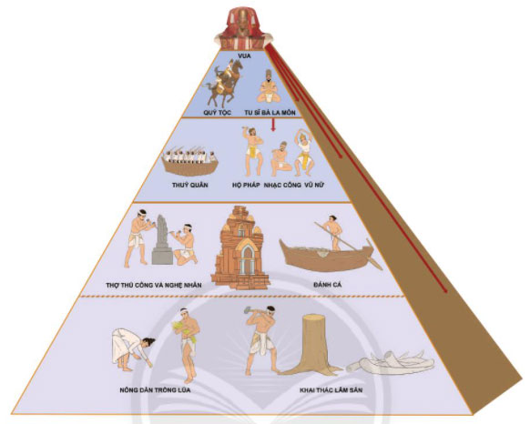
Gợi ý trả lời:
- Những hoạt động kinh tế chính của cư dân vương quốc Chăm-pa:
- Nông nghiệp: trồng lúa nước trên nhiều loại ruộng khác nhau, biết sử dụng công cụ lao động bằng sắt và sức kéo của trâu bò
- Khai thác khoáng sản, lâm sản: vàng, hổ phách,... nhiều loại lâm sản quý như ngà voi, sừng tê giác, nổi tiếng nhất là trầm hương
- Khai thác lâm thổ sản, làm đồ gốm, đánh cá, buôn bán.
- Hoạt động nông nghiệp là hoạt động quan trọng nhất vì đây còn là ngành nông nghiệp cung cấp lương thực thực phẩm cho nhu cầu xã hội, lương thực thực phẩm là yếu tố đầu tiên, có tính chất quyết định sự tồn tại phát triển của con người và phát triển kinh tế – xã hội của đất nước.
- Xã hội Chăm-pa có những tầng lớp là:
- Đứng đầu là vua
- Tầng lớp quý tộc gồm có quý tộc và tu sĩ
- Nông dân chiếm số đông, làm nông nghiệp (trồng lúa) và khai thác lâm sản, thợ thủ công và nghệ nhân, đánh cá.

3. Câu hỏi trang 102 sgk Chân trời sáng tạo
- Quan sát các hình từ 20.5 đến 20.7, em hãy nêu những thành tựu văn hóa tiêu biểu của Chăm-pa từ thế kỉ II đến thế kỉ X.
Gợi ý trả lời:
Thành tựu văn hóa tiêu biểu của Champa từ thế kỉ II đến thế kỉ X:
- Từ thế kỉ IV, dân tộc Chăm đã có chữ viết bắt nguồn từ chữ Phạn của Ấn Độ.
- Tôn giáo: theo đạo Bà-la-môn và Phật giáo.
- Âm nhạc và múa phục vụ các nghi lễ tôn giáo đặc sắc
- Nghệ thuật đặc sắc: tháp Chàm, đền, tượng, các bức chạm nổi,...
- Kiến trúc: nhiều công trình kiến trúc đặc sắc còn được bảo tồn đến ngày này (di tích Mỹ Sơn)

II. Hướng dẫn trả lời câu hỏi Luyện tập và vận dụng bài 20

1. Câu hỏi 1 luyện tập trang 103 sgk Chân trời sáng tạo
- Hoạt động kinh tế của cư dân Chăm-pa xưa gắn với biển như thế nào?
Gợi ý trả lời:
Hoạt động kinh tế của cư dân Chăm-pa xưa gắn với biển:
- Biển giữ vai trò quan trọng trong đời sống kinh tế của cư dân Chăm-pa xưa.
- Biển cung cấp cá, tôm, thủy hải sản cho con người
- Biển là nơi diễn ra các hoạt động trao đổi sản vật với thuyền buôn đến từ nước ngoài.

2. Câu hỏi 2 luyện tập trang 103 sgk Chân trời sáng tạo
- Em hãy nêu những hoạt động kinh tế chủ yếu của cư dân Chăm-pa xưa. Hoạt động kinh tế nào vẫn được cư dân miền Trung Việt Nam ngày nay chú trọng?
Gợi ý trả lời:
- Những hoạt động kinh tế chủ yếu của cư dân Chăm-pa xưa:
- Nông nghiệp: chủ yếu là lúa nước, ngoài ra còn có các loại cây ăn quả, cây lương thực khác. Sử dụng công cụ bằng sắt và sức kéo trâu bò. Họ đã biết sử dụng guồng nước trong sản xuất.
- Khai thác khoáng sản, lâm sản: vàng, hổ phách,... nhiều loại lâm sản quý như ngà voi, sừng tê giác, nổi tiếng nhất là trầm hương
- Khai thác lâm thổ sản, làm đồ gốm, đánh cá, buôn bán.
- Hoạt động kinh tế đánh bắt cá vẫn được cư dân miền Trung Việt Nam ngày nay chú trọng

3. Câu hỏi 3 vận dụng trang 103 sgk Chân trời sáng tạo
- Những thành tựu văn hóa tiêu biểu của vương quốc Chăm-pa vẫn được bảo tồn đến nay? Di tích văn hóa Chăm nào được UNESCO công nhận là di sản văn hóa thế giới?
Gợi ý trả lời:
Những thành tựu văn hóa tiêu biểu của vương quốc Chăm-pa vẫn được bảo tồn đến nay: di tích Mỹ Sơn, Khương Mỹ, Trà Kiệu, Chánh Lộ và Tháp Mẫm.
Di tích văn hóa Chăm được UNESCO công nhận là di sản văn hóa thế giới đó là thánh địa Mỹ Sơn.
-/-
Các em vừa tham khảo nội dung chi tiết bài hướng dẫn soạn sử 6 bài 20 Vương quốc Chăm-pa từ thế kỉ II đến thế kỉ X thuộc bộ sách giáo khoa Chân trời sáng tạo. Hi vọng tài liệu sẽ giúp các em có thể hiểu và nắm chắc nội dung bài học hơn thông qua những lời giải chi tiết cụ thể. Chúc các em học tốt !

